**De Systeemanalyse**

**Definitie:**

In de systeemanalyse probeert men de business requirements van het te maken systeem helder te krijgen. (Bron: Edhub, Informatiesystemen, 12.3, alinea 1)

Het driestappenplan van de systeemanalyse is als volgt:

* Begrijpen hoe het huidige informatiesysteem werkt.
* Maken van modellen en diagrammen.
* Requirements voor het nieuwe informatiesysteem opstellen.

(Bron: Edhub, Informatiesystemen, 12.3, alinea 2).

**1. Werking van het huidig systeem:**

Het Backoffice-team van Don Diablo gebruikt een systeem voor het beoordelen van demo’s. Dat systeem draait als volgt:

Producers die hun demo willen laten beoordelen, doen dit via een webformulier. Zij vullen hier hun gegevens in en voegen daar de link naar hun demo aan toe. Vervolgens komt het formulier als email-bericht binnen bij het backoffice-team.  
Het backoffice-team gebruikt dan de link in de mail om de download op te zoeken.

Als een demo goed gevonden wordt komt deze uiteindelijk bij Don Diablo terecht. Zo niet maakt het backofficeteam dit via de mail aan de gebruiker kenbaar.  
Als Don Diablo net zo enthousiast is over de demo wordt er contact met de verzender opgenomen. Vindt Don Diablo het toch niks maakt hij dat ook kenbaar.

Een aantal conclusies over het huidig systeem:

* Het huidig systeem is voor de gebruiker saai.
* Het huidig systeem biedt de gebruiker de mogelijkheid om te spammen.
* Het huidig systeem geeft de gebruiker de mogelijkheid om de ontvanger naar een gevaarlijke of ongewenste site door te sturen.
* Aan de backoffice-kant kan het overweldigend zijn met al die emails.
* Het huidig systeem biedt de backoffice-medewerker een slechte mogelijkheid voor het traceren van duplicaten en spam.
* Voor een backofficemedewerker is het erg omslachtig werken door het moeten klikken op een link en een download op te zoeken. Dit neemt tijd in beslag en brengt risico’s met zich mee.
* Een backoffice-medewerker voert onnodig herhalende taken uit door de manier waarop ze het systeemgebruiken. Het is een emailsysteem.
* Iedere backofficemedewerker heeft in dit systeem administrator-bevoegdheden.
* Het Huidig systeem werkt alsnog en is goedkoop.

**2. Modellen en Diagrammen**

Het bestaande informatiesysteem en het komende informatiesysteem moeten in modellen en diagrammen gepresenteerd worden. Daarmee wordt duidelijk dat de systeemontwikkelaars en gebruikers elkaar begrijpen. Het is dan ook zaak om deze modellen eenvoudig te houden.  
(Bron: Edhub, Informatiesystemen, 12.3, alinea 2).

**Use case diagram oud model:**

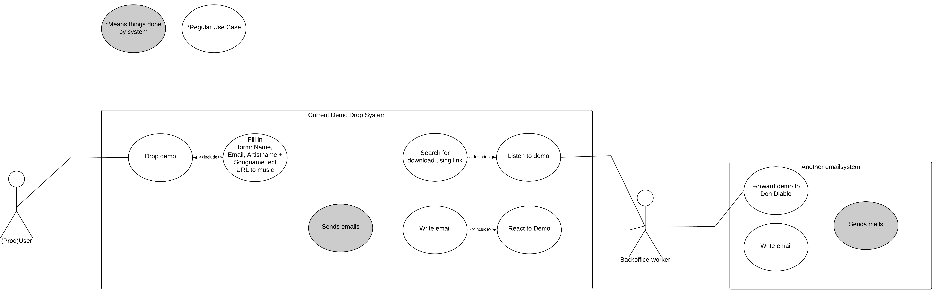

**Use case diagram: Nieuw model:**

Deze is te vinden in de map: “2. Ontwerp en prototype”

**3. Requirements opstellen**

Als derde en laatste stap worden de requirements opgesteld. Requirements kunnen worden verdeeld in twee soorten: functionele en niet-functionele requirements.  
(Bron: Edhub, Informatiesystemen, 12.3, alinea 5).

**Functionele requirements**

De Functionele requirements staan in het document Requirements.pdf

**Niet-Functionele requirements**

Ook de niet-Functionele requirements in Requirements.pdf te vinden.

Einde systeemanalyse.